муниципальное бюджетное общеобразовательное «Гимназия № 46» г. Кирова
610050 г. Киров (обл.), ул. Ломоносова д.29б тел: (833-2) 622348
__________________________________________________________________________

История моей семьи в истории моей страны

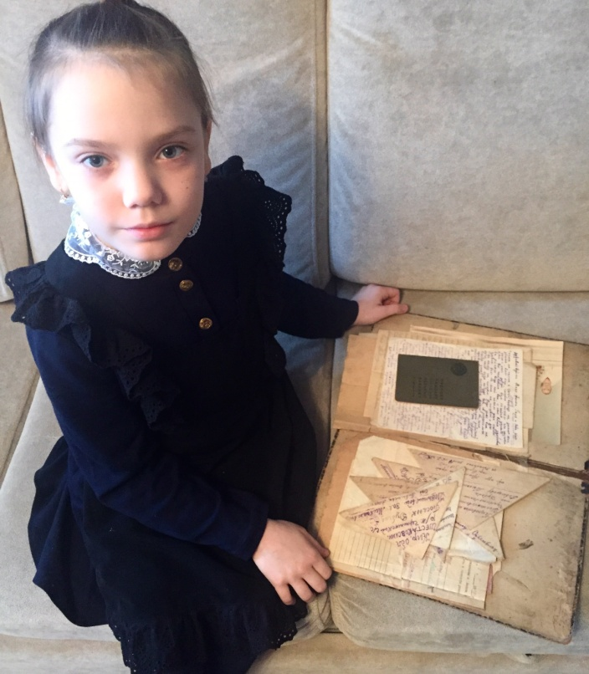

Работу выполнила
Молчанова Полина
ученица 2-б класса МБОУ Гимназия №46
учитель Жилинскас Елена Викторовна

Киров-2015

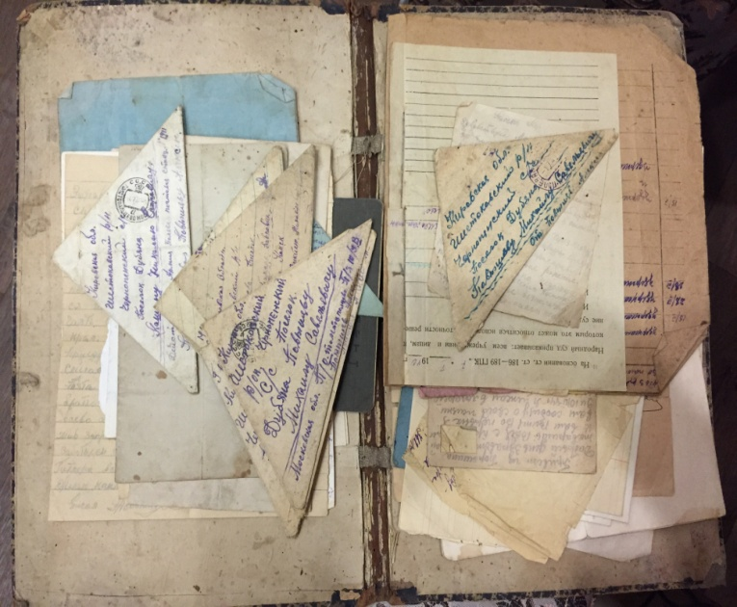
В нашей семье как реликвия, хранится папка со старинными документами и фотографиями. Рассматривая её, я задавала себе вопросы: «Что я знаю о своей семье? Похожа ли её история с историей Родины? Что интересного связано с жизнью моих предков?»
Оказалось, что мне об этом известно очень мало. Захотелось узнать больше.
И я решила начать с себя и ближе познакомиться с историей своей семьи. Так родилась идея этой исследовательской работы.
Объект исследования:
история семьи и ее связь с историей страны.
Предмет исследования: архив семьи.
Цель: узнать историю моей семьи и выяснить, как история моей семьи отражается в истории России.
Задачи:
1. Собрать сведения о жизни предков через общение с живыми свидетелями истории.
2. Изучить сохранившиеся вещественные источники
3. Сопоставить историю семьи и историю страны.
4. Объединить и сплотить всех членов семьи
Гипотеза исследования строится на следующем предположении:
Если я исследую историю моей семьи, то я больше узнаю об истории моей страны. Наверное, я больше узнаю о себе.
Методы исследования: опрос, анализ фотографий и документов семейного архива.
Моя семья не принадлежит к знаменитым родам или к людям, имеющим большое материальное состояние. Все мои предки растили хлеб, защищали страну от врагов, воспитывали детей, радовались и огорчались от успехов и неудач, которыми так богата наша история. Мужчины служили в армии, отдавая долг родине, женщины добросовестно хранили семейный очаг и воспитывали детей.
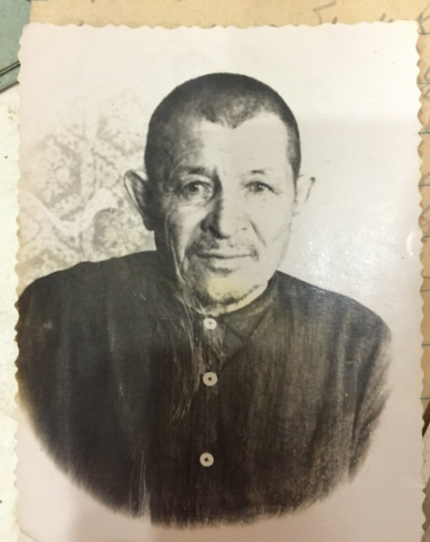
Из воспоминаний моей бабушки Салтыковой Любови Васильевны, её брата и сестры, о жизни моего прапрадедушки и его семьи, а также из старинной папки с документами я узнала много интересного.
Мой прапрадедушка Повышев Михаил Савельевич родился 17 октября 1883 года во время правления в Российской империи Николая Второго.
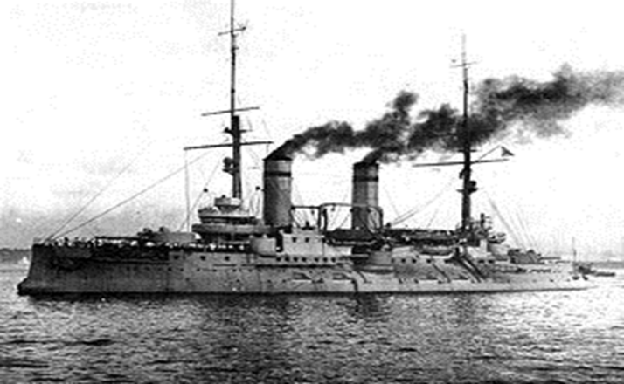
У него было 4 сына и две дочери.
Михаил Савельевич свою жизнь посветил армии, а точнее службе на Балтийском флоте. Он служил на учебном корабле «Океан», броненосце «Цесаревич», миноносце № 121, который в своих речах отмечал сам государь.
Мой прапрадедушка участвовал в русско-японской и Первой мировой войнах.
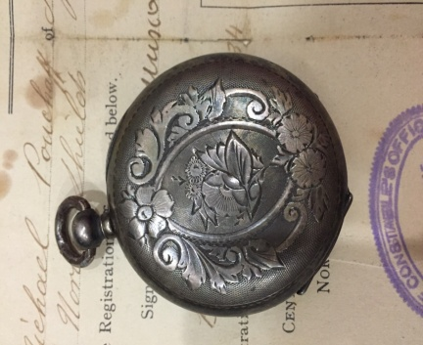
Я выяснила что, в ходе Русско-японской войны мой прапрадедушка оказался в плену у Японии. В конце 1905 года было принято решение об освобождении пленных, так Михаил Савельевич вернулся на родину. Для нас, как воспоминание и реликвия остался паспорт, выданный ему при освобождении. За отличную службу Михаил Савельевич был награждён швейцарскими серебряными часами торговой марки Квалитэботтэ, , которые до сих пор хранятся у моей бабушки.
При изучении документов из нашей старинной папки, мне попалось много военных писем, даты указанные на них говорили о том, что переписка приходилась на годы Великой Отечественной войны. Мне стало интересно узнать, кто из моей семьи воевал, и как сложилась их судьба.
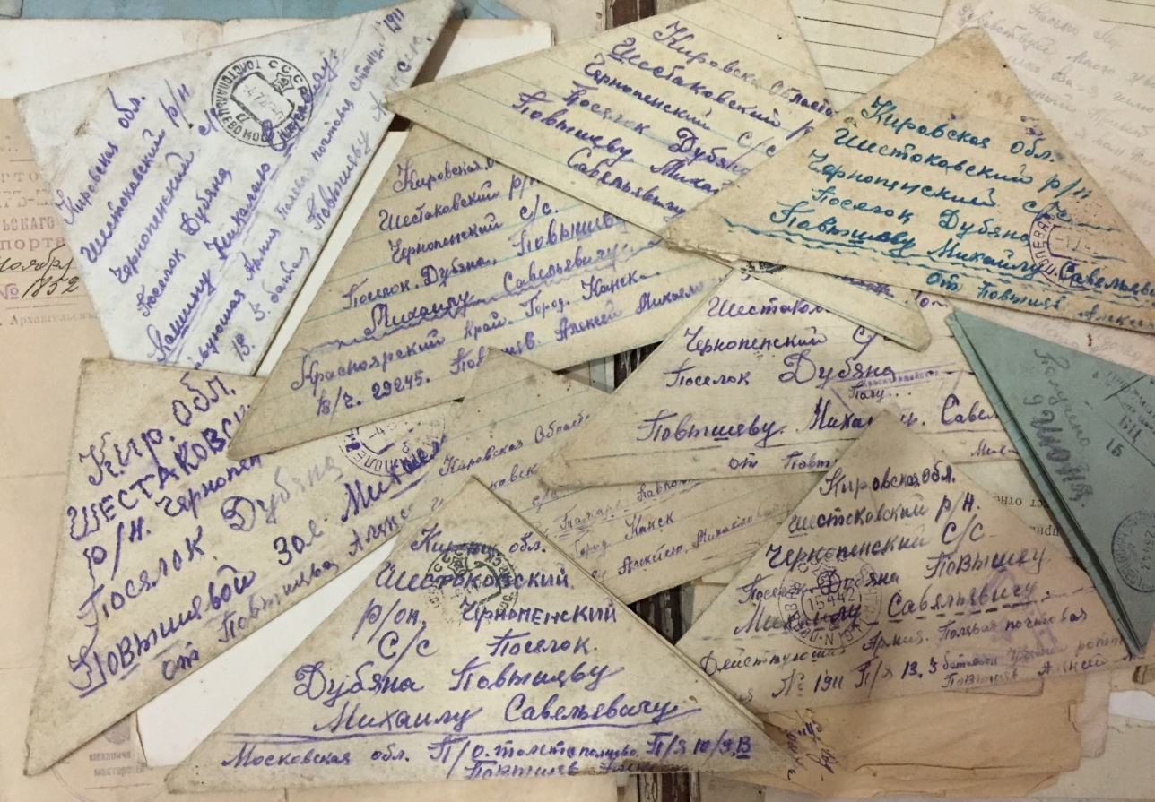

И вот что я выяснила из писем. Трое сыновей моего прапрадедушки участвовали в Великой Отечественной войне!
Кроме писем от них на родину и фотографии его сына Алексея, в папке я ничего не обнаружила. Моя бабушка мало что знала о них. И тут мне на помощь пришел Интернет.
Все что я смогла узнать о старшем сыне моего прапрадедушки Александре Михайловиче, это то, что он родился в 1909 году, На войну бал призван 1 мая 1942 года. В сентябре 1942 года связь с ним была утеряна. С этого же времени он считается пропавшим без вести. Об этом есть документ на сайте «Мемориал».
Как я выяснила второй сын Михаила Савельевича, Павел Михайлович родился в 1912 году, служил связистом в 885 строевом полку Юго-Западного фронта с 5 августа 1941 года по март 1942 года. При наступлении на деревню «Зеленый лес» Курской области 20 марта 1942 года получил тяжелое огнестрельное проникающее ранением левой теменной области головы, в виду чего получил инвалидность III группы, и был отправлен в тыл. За отвагу и бесстрашие получил «Медаль за отвагу». А в 1985 году его наградили посмертно Орденом Отечественной войны I степени.
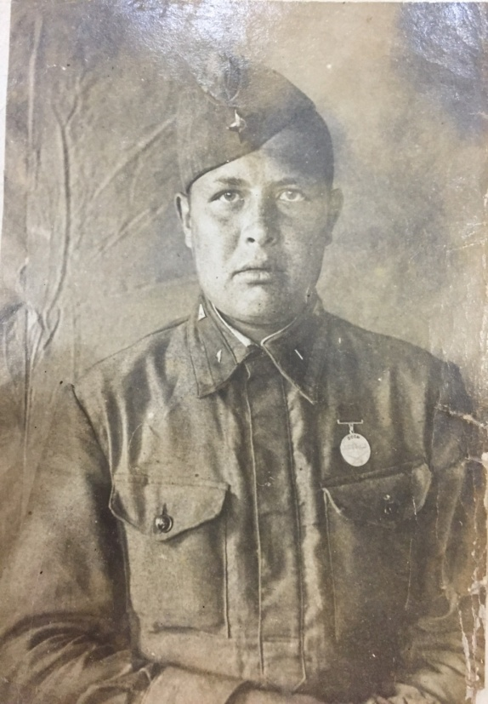
Третий сын моего прадедушки, Алексей Михайлович родился в 1923 году, на службу в Красную армию поступил в 1942 году в возрасте 19 лет. Служил стрелком стрелково-парашютной роты 23 воздушно десантного батальона. С 30 мая по 30 июня 1942 года он со своим батальоном находился в тылу врага Западного фронта.
Вот выдержка из наградного листа:
«Красноармеец Повышев А.М. на всем протяжении боевых действий в тылу врага действовал самоотверженно и бесстрашно. Своими дерзкими действиями против немцев, воодушевлял товарищей на боевые подвиги. В ночь с 17 на 18 июня возле переправы «Красная звезда», уничтожил двух автоматчиков. При переходе линии фронта с 23 на 24 июня совместно с группой бойцов содействовал уничтожению огневой точки противника.
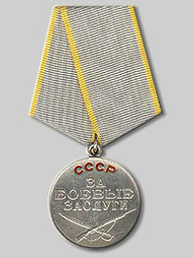
Повышев А.М. удостоен правительственной награды «за боевые заслуги».
В дальнейшем он стал командиром отделения.
В нашей папке сохранилось письмо от его боевого товарища Рощина Ивана, в письме говорится, что Алексей Михайлович погиб на войне, на поле боя 30 марта 1943 года. Когда я держала это письмо в руках, на мои глаза наворачивались слезы, как тяжело было читать это письмо…
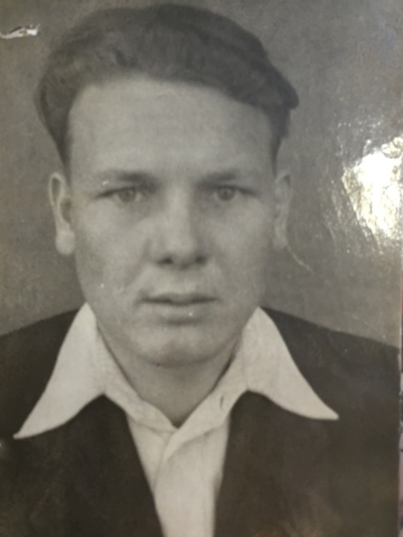
А мой прадедушка Повышев Василий Михайлович, был младшим сыном, родился он в 1929 году, когда началась война, ему было 12 лет, на войну его не взяли, во время войны он с 13 лет был бригадиром на лесозаготовке!
В подчинении у него была бригада, состоящая из одних женщин, так как все мужчины в деревне были на войне.
За что он получил медаль «Труженик тыла»
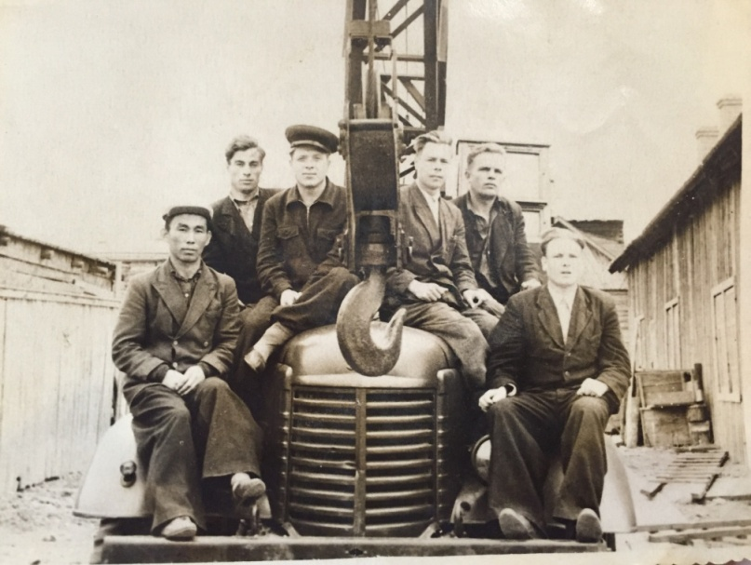
Изучая документы, меня переполняло чувство гордости за мою семью, за то, что мы оставили след в истории нашей Родины.
Все мои родные с удовольствием и огромной радостью помогали мне в подготовке. Я почувствовала, в какой дружной, сплочённой и любящей семье живу.
Заключение
Теперь я знаю, что моя семья внесла большой вклад в историю нашей страны.
История нашей Семьи - поддержка не только для нас, но для всех тех, кто идет за нами. Мною была собрана информация, касающаяся родственников по маминой линии.
Я изучила сохранившиеся вещественные источники, документы, письма, сайты о Русско-Японской, Первой Мировой войнах. О Великой Отечественной войне. В моей работе мне очень помогли сайты «Подвиг народа» и «Мемориал». На них я нашла информацию о моих родственниках принимавших участие в Великой Отечественной войне.

